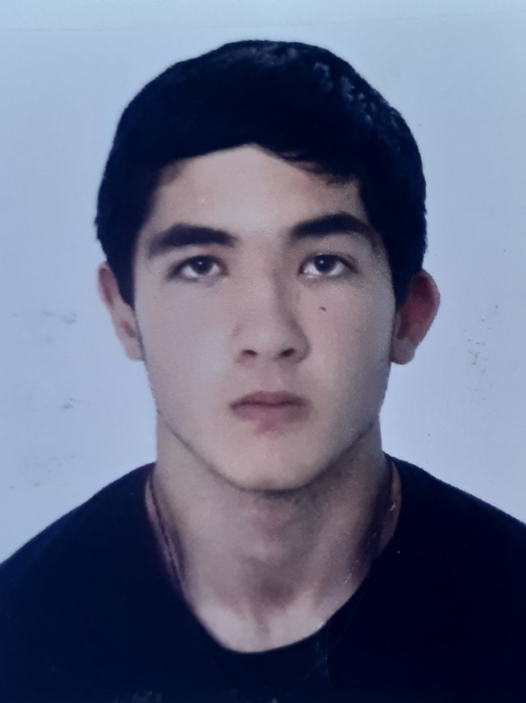Персональные данные выпускника

Ф.И.О.: Орзуев Раджабали Икромидинович
Дата рождения: 23.08.2004 г.
Свердловская область,
Богдановичский район,
с. Каменное Озеро
Телефон: 89638514407

Учебное заведение: ГАПОУ СО «Богдановичский политехникум»

Профессия: 15.01.05 Сварщик (ручной и частично механизированной сварки (наплавки)

Тип деятельности, которым вы хотели бы заниматься:
Работать по профессии

Достижения:
- Участие в III Всероссийском конкурсе детского и юношеского творчества «Слава России» 202-2022 г. (диплом участника);
- Грамота за I место – конкурс «А ну-ка, парни!» ГАПОУ СО «Богдановичский политехникум»;
- Грамота за III место – звание «Лучший» в мероприятии «День студента».

Дополнительные сведения:
Отсутствие вредных привычек.
Занимаюсь спортом.

